UNIVERSIDADE DE SÃO PAULO
ESCOLA DE COMUNICAÇÕES E ARTES
Departamento de Relações Públicas, Propaganda e Turismo

AMANDA BARBARA DE ARRUDA SILVA
BÁRBARA PETRATO DE CARVALHO
DAIANE UINNES FAUSTINO

Os turistas e os visitantes na cidade

SÃO PAULO
2017

AMANDA BARBARA DE ARRUDA SILVA (N.USP: 9304631)
BÁRBARA PETRATO DE CARVALHO (N.USP: 9304777)
DAIANE UINNES FAUSTINO (N.USP: 9304760)

Os turistas e os visitantes na cidade

Diagnóstico preliminar apresentado ao curso de Turismo da Universidade de São Paulo como requisito parcial para a conclusão da disciplina de Planejamento e Organização do Turismo I, sob orientação da Profª. Karina Toledo Solha.

SÃO PAULO
2017

SUMÁRIO

1 PERFIL DO TURISTA E VISITANTE ………………………………………….. 03
1.2 INTRODUÇÃO ………………………………………………………………...… 03
1.3 PERFIL DA DEMANDA ATUAL DO MUNICÍPIO DE SILVEIRAS …………...03
2 ESTRATÉGIA DE COMERCIALIZAÇÃO E DIVULGAÇÃO TURÍSTICA .. 07
3 FRAGILIDADES E POTENCIALIDADES …………………………………….. 09

REFERÊNCIAS …………………………………………………………………….... 12

03

1 PERFIL DO TURISTA E VISITANTE

1.2 INTRODUÇÃO

Durante a primeira viagem de campo (05 a 08 de outubro de 2017) foram entrevistados 23 visitantes no município de Silveiras. Não é uma quantidade significativa para desenhar o perfil do turista/visitante que vai a Silveiras, mas serve como base preliminar para fazer um esboço da situação de demanda atual do município. Posto isso, este relatório usará como dados os resultados encontrados na pesquisa já citada, tendo como complemento às observações feitas durante os dois períodos que os alunos de turismo da Universidade de São Paulo estiveram no município: 05 a 08 de outubro e 11 e 12 de novembro de 2017.

1.3 PERFIL DA DEMANDA ATUAL DO MUNICÍPIO DE SILVEIRAS

De acordo com o questionário aplicado, 73,9% dos visitantes de Silveiras são encontrados no núcleo do Centro, sendo os outros 26,1% distribuídos entre os núcleos do Bairro dos Macacos e Bom Jesus (gráfico 1). Em sua grande maioria homens (73,9%) casados (65,2%), com uma média de idade de 40 anos.

GRÁFICO 1. Visitantes por bairro.
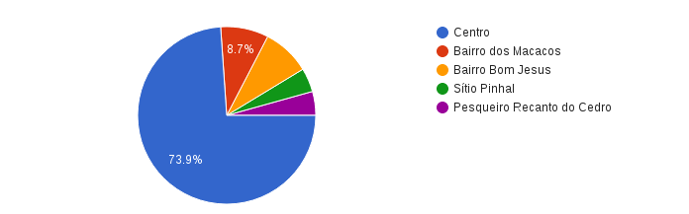
Fonte: Pesquisa de demanda realizada entre os dias 05 e 08 de outubro de 2017.

04

Dentre as motivações de viagem, 34,8% dos entrevistados disseram vir ao município motivados pela visitação a amigos e parentes (gráfico 2). Entre outras respostas mais significativas estão Negócios e Trabalho (17,4%), Lazer e Turismo e Eventos (13% cada), totalizando 78,2% das motivações dos respondentes. Sendo assim, durante as observações em campo, notou-se uma diferença de público nos três núcleos. No Centro foi observado, durante viagem de campo, um grande movimento de pessoas praticantes de esportes de aventura na natureza, como ciclismo, motocross e 4x4 off road (este último observado nos facebooks de divulgação do município). No Bairro do Bom Jesus, por outro lado, o perfil mais visto foi o do visitante que vem à Silveiras motivado pela visitação a família e amigos. No Bairro dos Macacos foi percebida uma motivação mais religiosa. Além deste perfil de demanda, percebeu-se um aumento considerável de moradores durante o sábado e o domingo, caracterizando o bairro como segunda residência de famílias que vêm à Silveiras apenas para descanso aos finais de semana.

GRÁFICO 2. Motivação da viagem.
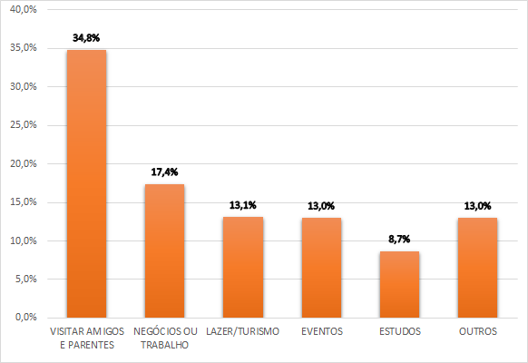
Fonte: Pesquisa de demanda realizada entre os dias 05 e 08 de outubro de 2017. Adaptado pelos autores.

Pode-se afirmar então, com base nesses dados, que Silveiras tem dois tipos de público: aquele que vem majoritariamente para visitar parentes, cuja fluxo é praticamente fixo e aquele cuja motivação são os esportes de aventura, embora a presença desse público no
05

município seja esporádica e de curta permanência. Entretanto, a pesquisa mostra que o visitante que vem com motivação familiar não utiliza serviços de hospedagem no município, preferindo ficar na casa de parentes, explicado pela própria motivação em si. Já o visitante interessado em esportes de aventura na natureza tem mais propensão a utilizar restaurantes e meios de hospedagens, posto que sua permanência no município é de, geralmente, 1 a 5 dias.
Sobre as cidades de procedência dos visitantes, eles vinham das cidades de Lorena (17,32%), Cachoeira Paulista (17,24%) e São Paulo (12,93%) em sua maioria. Lorena e Cachoeira Paulista são duas cidades da região metropolitana do Vale do Paraíba, sendo Lorena um município de médio-pequeno porte, com 87.78 habitantes e Cachoeira paulista um município de pequeno porte, com 32.294 habitantes.
A pesquisa demonstrou que mais da metade das pessoas que estiveram em Silveiras (56,5%) já visitaram o município mais de 10 vezes, sendo 40% destas visitas, semanais (gráfico 3). Quanto ao tempo de permanência, 47,8% permanecem uma média de 4 horas no município, enquanto 26,1% permanecem até 1 dia e 21,7% entre 2 e 3 dias.
Pode-se afirmar que, atualmente, o município, por conta da falta de estrutura turística adequada, não consegue reter os poucos visitantes que vêm ao município, muito menos consegue despertar nestes o desejo de visitar os recursos turísticos da região.

GRÁFICO 3. Frequência das visitas.
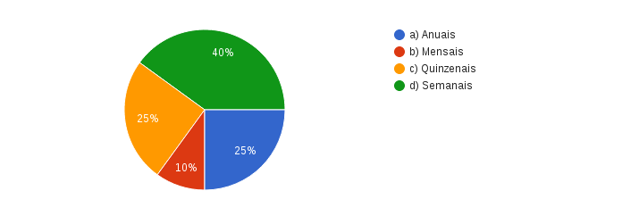
Fonte: Pesquisa de demanda realizada entre os dias 05 e 08 de outubro de 2017.

06

O atual visitante de Silveiras viaja para o município acompanhado, em grupos variando em número de 2 a 4 pessoas (gráfico 4). A renda corresponde de 2 a 8 salários mínimos, sendo que 65,2% dos entrevistados tinha entre ensino superior completo e ensino médio completo/ensino superior incompleto.

GRÁFICO 4. Com quem viaja para o município.
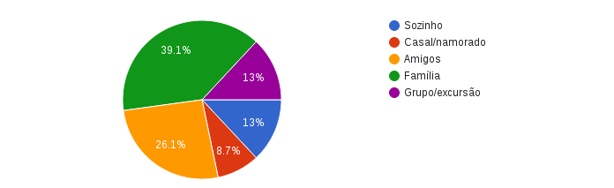
Fonte: Pesquisa de demanda realizada entre os dias 05 e 08 de outubro de 2017.

Embora 82,6% dos entrevistados tenham respondido que não tinham ido a Silveiras com o intuito de visitar um lugar específico, os 17,4% restantes citaram a Igreja da Praça Matriz, o Bairro dos Macacos, o Restaurante do Ocílio e o Pesqueiro Recanto do Mar como locais específicos motivadores de visitação. Quanto às atividades de interesse no município, a Praça Matriz, o Espaço Cultural Nenê Emboava e a Praça do Tropeiro foram os três locais mais citados para atividades dentro do município. Isso pode ser relacionado com a falta de espaços de lazer dentro dos outros dois núcleos do município e a melhor estrutura destes espaços no Centro.

07

2 ESTRATÉGIA DE COMERCIALIZAÇÃO E DIVULGAÇÃO TURÍSTICA

O município de Silveiras possui três meios oficiais de divulgação externa: a página de Facebook administrada pela Secretaria de Turismo, Silveiras Tur; a página de Facebook administrada pela prefeitura, Prefeitura Municipal de Silveiras; e o portal oficial da prefeitura de Silveiras.
Na página Silveiras Tur são postadas notícias sobre turismo e data de eventos realizados durante o ano no município, além de informativos dos projetos municipais não relacionados à Turismo. É uma página mais voltada à divulgação de eventos de Silveiras para o público interno, não diretamente voltada para atrair turistas, embora a página seja pública e outras pessoas além dos moradores do município tenham acesso à ela.
Na página da Prefeitura Municipal de Silveiras há uma mescla de notícias relacionadas ao poder público, como projetos, planos e iniciativas da prefeitura para melhorar a estrutura de serviços do município e sobre o turismo, servindo como plataforma para também divulgar eventos realizados no município, tanto quanto parcerias no setor.
O portal da prefeitura é simples e reúne, de maneira bem resumida, como se estrutura o município em termos de gestão pública. Também neste portal podem ser encontradas informações acerca do turismo: pousadas existentes no município, eventos realizados e datas, história de Silveiras, restaurantes, etc.
Apesar dos três meios de comunicação citados para divulgação do município, os visitantes atuais não obtêm conhecimento a partir deles, como foi observado com a coleta de dados durante o campo. O maior meio de comunicação do município ainda continua sendo o boca a boca. Dos entrevistados, 34,7% obtiveram conhecimento sobre Silveiras através de seus familiares. Em seguida, amigos, com 13,0% ocupam o segundo lugar sobre fonte de conhecimento da cidade.
As ações de divulgação do município são aleatórias e não seguem um objetivo comum. Percebe-se que não há um plano de marketing estratégico que oriente as ações de divulgação e as avalie posteriormente.
Quanto aos empreendimentos, os meios de hospedagem Pousada Estrada Real, Pousada Pouso do Tropeiro e Fazenda Sítio Pinhal fazem sua própria divulgação em redes
08

sociais informalmente. Não possuem ações direcionadas a públicos específicos ou para atrair novos.
09

3 FRAGILIDADES E POTENCIALIDADES

Com as informações que puderam ser extraídas ao decorrer deste primeiro semestre, desenvolvendo o diagnóstico para o Plano Diretor de Desenvolvimento Turístico (PDDT) de Silveiras, conseguimos traçar um panorama inicial sobre suas fragilidades e potencialidades.
O fato que deve ser mencionado em um primeiro momento é que no município ainda não há atrativos turísticos, apenas recursos turísticos, que, se explorados de forma sustentável e bem planejada, podem se tornar um atrativo turístico. Por enquanto, a visitação que acontece nesses recursos não é medida e nem planejada.
Os recursos naturais são a maior potencialidade atual de Silveiras, principalmente nas modalidades de ecoturismo e turismo rural, posto que o município está dentro de uma área de proteção ambiental e algumas fazendas tem optado por voltarem-se para a prática de receber visitantes para atividades em ambiente rural. Silveiras também possui um ambiente propenso à prática de esportes de aventura, como os já citados anteriormente.
Porém, estes recursos não possuem nenhum tipo de infraestrutura básica para receber os visitantes locais ou externos: não há sinalização, local definido para estacionar veículos, banheiros e locais para alimentação. Percebe-se uma baixa conscientização ambiental na comunidade. Não há iniciativas de educação ambiental por parte da gestão da APA e da Prefeitura, uma vez que cachoeiras e trilhas estão sujas e sem nenhuma manutenção.

10

IMAGEM 1. Resíduos na trilha
Fonte: dos autores
IMAGEM 2. Sujeira na cachoeira da Cascata
Fonte: dos autores

Além disso, a infraestrutura urbana do município não é considerada suficiente para a população e se mostra, em diversos momentos, deficiente e até mesmo inexistente. Com a pesquisa de campo realizada entre os dias 5 a 8 de outubro de 2017, podemos concluir alguns
11

pontos importantes acerca da infraestrutura urbana do município. O que pode estar em pauta para execução é a manutenção dos mobiliários urbanos (bancos, parques e praças públicas, calçamento) nos três bairros principais, para assim adquirir um padrão de turismo receptivo. (MTUR, 2013).
Mesmo com essa deficiência, existem prioridades no quesito de infraestrutura. Talvez o principal seja a questão do saneamento básico, visto que no bairro do Bom Jesus e no bairro dos Macacos, a presença de rede de esgoto e água tratada é praticamente nula. No centro, o IBGE afirma que 96,2% da comunidade possui esgoto sanitário e 97,6% possui abastecimento de água. A Prefeitura não possui registros e informações semelhantes para uma possível análise comparativa. Esta questão é muito mais profunda e diz respeito também a problemas políticos e burocráticos envolvendo os órgãos públicos e também os que detém a concessão dos serviços públicos de saneamento básico no Estado de São Paulo, neste caso, a SABESP.
Silveiras possui hoje recursos muito abrangentes e potencializados pela própria localização entre São Paulo e Rio de Janeiro, contudo, julga-se necessário mudanças nos hábitos populares e também na gestão pública, para uma melhoria na infraestrutura urbana e turística para, depois disso, ocorrer de fato a realização de projetos para atrair uma demanda potencial.

12

REFERÊNCIAS

PLANO NACIONAL DE TURISMO. 2013. Disponível em: <http://www.turismo.gov.br/2015-03-09-13-54-27.html>. Acesso em: 10.10.2017

IBGE CIDADES. Dados do município de Silveiras. Disponível em: <https://cidades.ibge.gov.br/brasil/sp/silveiras/panorama>. Acesso em: 09.12.2017
BUENO, Laura Machado de Mello; CYMBALISTA, Renato (org.). Planos Diretores Municipais. Novos Conceitos de Planejamento Territorial. São Paulo: Annablume, 2007.

Período baseado na pesquisa de demanda potencial da disciplina CRP0485 - Métodos de Pesquisa em Turismo feita com turistas que usam veículos 4x4 e na pesquisa realizada em campo nos dias 05 a 08 de outubro de 2017 com turistas que vão à Silveiras para praticar esportes de aventura.

